التربية التحضيرية
2017/2018
الأستاذ / جعيجع المهدي
المذكرات

بسم الله الرحمن الرحيم
المستوى / السنة التحضيرية رقم المذكرة :......
النشاط / تعبير شفوي
الموضوع / الأسماء الموصولة : الذي – التي . (2)
الكفاءة القاعدية / القدرة على استعمال الأسماء الموصولة.
مؤشر الكفاءة / يستعمل الاسمين الموصولين (الذي - التي) .
الوسائل / المشهد – السبورة – وكل ما يراه المربي مناسبا .
إنجاز الحصة
المراحل | أهداف التعلم | أفعال التعليم /التعلم | السندات | التقويم
1/ مرحلة الانطلاق  تنظيم الفضاء | يجيب عن السؤال . | بعد تهيئة جو الدرس ، يسأل المربي أطفاله :  ونحن نلعب في الشارع نتعرض لعدة أخطار .  ماهي؟ ..................................... | مكتسبات التربية المدنية | تشخيصي  يجيب
2/ مرحلة بناء التعلمات | يستنطق المشاهد .  يجيب عن الأسئلة .  يستنطق المشاهد  يجيب عن الأسئلة  يستعمل الاسمين الموصولين : الذي – التي .  ينوع في استعمال الاسمين الموصولين : الذي – التي . | الحصة الأولى  التعبير التلقائي  المشهد (1)  الأطفال يلعبون الكرة ................  المشهد (2)  الطفل يتسلق الشجرة .................  المشهد (3)  سقط الطفل من الشجرة ..............  المشهد (4)  الطفل رجله مكسورة ................ | المشاهد  وما يحتويه  السبورة | تكويني  المشاركة في استنتاج الجمل .  وصف ما في المشاهد  الوصف .  الاستعمال .  يستعمل الاسمين الموصولين : الذي – التي .  التوظيف في وضعيات جديدة .  السرد .
2/ مرحلة بناء التعلمات |  | الحصة الثانية  التعبير الموجه  عرض المشاهد :  ماذا يفعل الأطفال ؟...............  من هو الذي تسلق الشجرة ؟.... الطفل صاحب السروال الأزرق هو الذي تسلق الشجرة .  ماذا وقع له ؟ ...... كسرت رجله .  من هي الرجل التي كسرت ؟.... الرجل التي كسرت هي الرجل اليسرى . | المشاهد  السبورة
2/ مرحلة بناء التعلمات |  | الحصتان الثالثة والرابعة  الاستعمال والتنويع  الحصة الثالثة  يطرح المربي أسئلة على تلاميذه تتضمن الإجابات عليها الاسمين الموصولين (الذي – التي )  من هو الذي يداويك ؟.............................  من هو الذي يعلمك ؟...............................  من هو الذي يشتري لك الملابس ؟.................  من هي التي ولدتك ؟...............................  من هي التي تجلس على يمينك ؟...................  من هي الحشرة التي تعطينا العسل ؟................  الحصة الرابعة  دعوة الأطفال إلى استعمال الاسمين الموصولين فيما بينهم  من هو الذي .......................  من هو الذي .......................  من هي التي .......................  من هي التي ....................... | السبورة
3/ مرحلة  الاستثمار | يسرد قصة تحتوي على الاسمين الموصولين :  الذي - التي | الحصة الأخيرة  التعبير الحر  نترك للطفل في هذه الحصة مجالا للتعبير الحر  وذلك بسرده لأحداث عايشها تتضمن الاسمين الموصولين : الذي – التي .  كنت ألعب بالدراجة مع صديقي الذي يدرس معي .  ولما حان دوره أسرع بها ، ولم ينتبه للسيارة التي كانت مسرعة ، فصدمته وسقط على الأرض .  تعابير حرة تخدم الكفاءة | السبورة  المكتسبات  السابقة . | تحصيلي :  المشاركة والتفاعل.
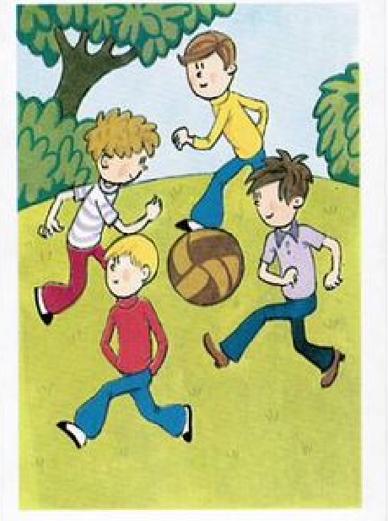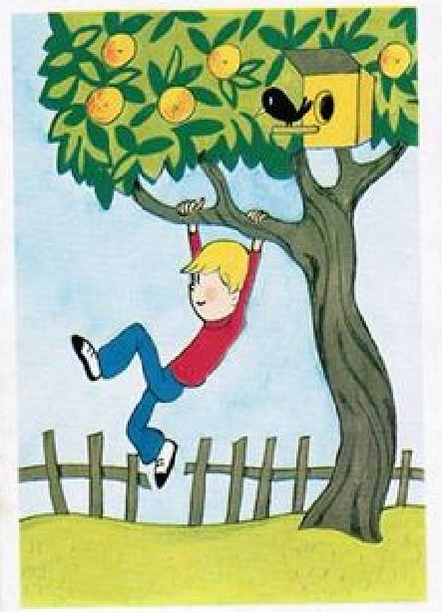

المشهد (1) المشهد (2)

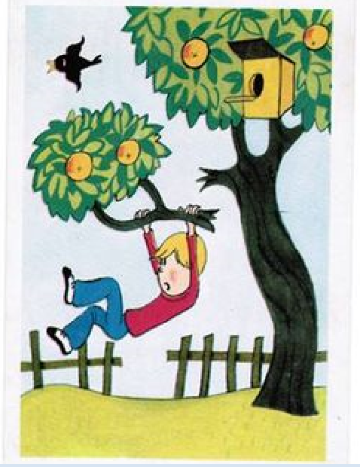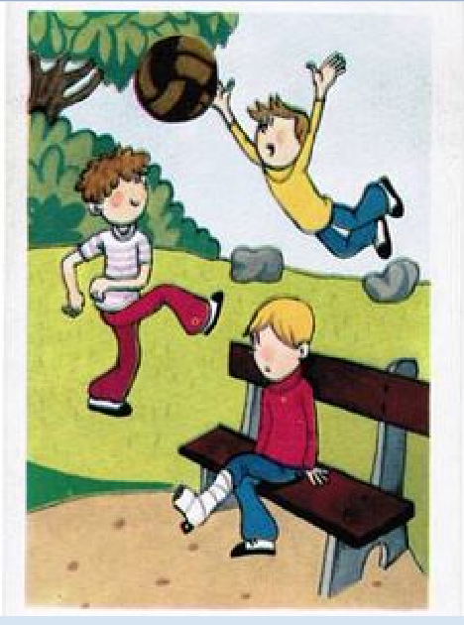
المشهد (3) المشهد (4)

بسم الله الرحمن الرحيم
المستوى / السنة التحضيرية رقم المذكرة :......
النشاط / قـــــــــراءة . استعمال الألواح
الموضوع / أشكّل كلمات .................(2)
الكفاءة القاعدية / القدرة على تعيين كلمات في شبكة حسب اتجاه محدد .
مؤشر الكفاءة / يميز بين الكلمات.
الوسائل / سبورة – ألواح – صور .
سيرورة الحصة | وضعيات التعليم | وضعيات التعلم | التقويم
تنظيم الفضاء | عرض مجموعة من الحروف ومطالبة التلاميذ بقراءتها :  ج - ل - ش - م - س - و - ز - ر د - ة - | يقرأ الحروف المكتوبة على السبورة . | تشخيصي  قراءة فردية للحروف .
بناء المعلومات | النشاط (1)  يعرض المربي على السبورة صورة شبكة الكلمات .  توجيه التلاميذ إلى الملاحظة و البحث عن الكلمات المدونة على يسار الشبكة حسب إتجاه السهم .  لونوا أفقيا الحروف المشكلة لكل كلمة مقترحة على يسار الشبكة .  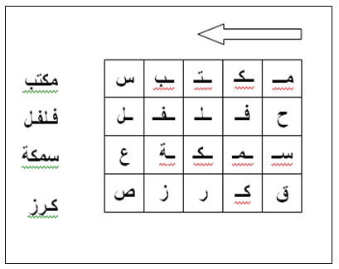 | يلاحظ الصورة ويسمي محتواها .  يقرا حروف الشبكة .  يلون الكلمة المكتوبة على يسارالشبكة .  يصحح جماعيا .  يصحح فرديا . | تكويني  الملاحظة وتسمية الصورة .  تلوين الكلمة المقصودة .  التصحيح .  الملاحظة وتسمية الصورة .  تلوين الكلمة المقصودة .  التصحيح
بناء المعلومات | النشاط (2)  يعرض المربي على السبورة صورة شبكة الكلمات .  توجيه التلاميذ إلى الملاحظة و البحث عن الكلمات المدونة على يسار الشبكة حسب إتجاه السهم .  لونوا عموديا الحروف المشكلة لكل كلمة مقترحة على يسار الشبكة .  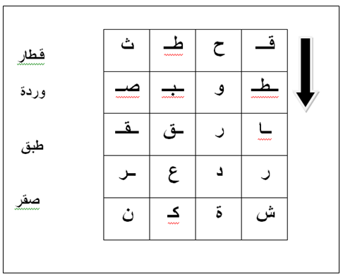 | يلاحظ الصورة ويسمي محتواها .  يقرا حروف الشبكة .  يلون الكلمة المكتوبة على يسارالشبكة .  يصحح جماعيا .  يصحح فرديا .
استثمار المكتسبات | يخلق المربي وضعيات أخرى تخدم الكفاءة المستهدفة .  يعرض شبكات لكلمات ويطالب التلاميذ بتلوين المطلوب . | يكون كلمات انطلاقا من شبكات .  يشارك في بناء شبكة . | ختامي  اكتشاف أشكال الكلمات .

بسم الله الرحمن الرحيم
المستوى / السنة التحضيرية رقم المذكرة :......
النشاط / قـــــــــراءة . استعمال الكتاب
الموضوع / أشكّل كلمات .................(1)
الكفاءة القاعدية / القدرة على تعيين كلمات في شبكة حسب اتجاه محدد .
مؤشر الكفاءة / يميز بين الكلمات.
الوسائل / سبورة – ألواح – صور .
سيرورة الحصة | وضعيات التعليم | وضعيات التعلم | التقويم
تنظيم الفضاء | عرض مجموعة من الحروف ومطالبة التلاميذ بقراءتها :  ج - ل - ش - م - س - و - ز - ر د . | يقرأ الحروف المكتوبة على السبورة . | تشخيصي  قراءة فردية للحروف .
بناء المعلومات | النشاط (1)  يعرض المربي على السبورة صورة شبكة الكلمات .  توجيه التلاميذ إلى الملاحظة و البحث عن الكلمات المدونة على يسار الشبكة حسب إتجاه السهم .  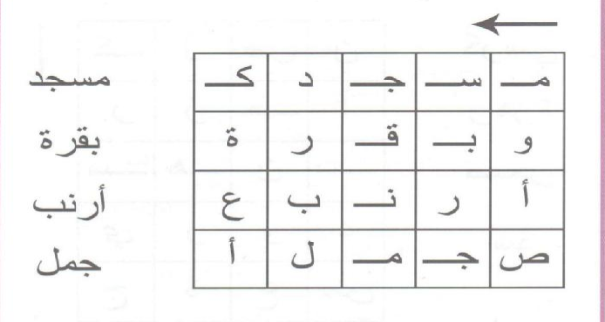 | يلاحظ الصورة ويسمي محتواها .  يقرا حروف الشبكة .  يلون الكلمة المكتوبة تحت الصورة في الشبكة .  يصحح جماعيا . | تكويني  الملاحظة وتسمية الصورة .  تلوين الكلمة المقصودة .  التصحيح .  الملاحظة وتسمية الصورة .  تلوين الكلمة المقصودة .  التصحيح
بناء المعلومات | النشاط (2)  يعرض المربي على السبورة صورة شبكة الكلمات .  توجيه التلاميذ إلى الملاحظة و البحث عن الكلمات المدونة على يسار الشبكة حسب إتجاه السهم .  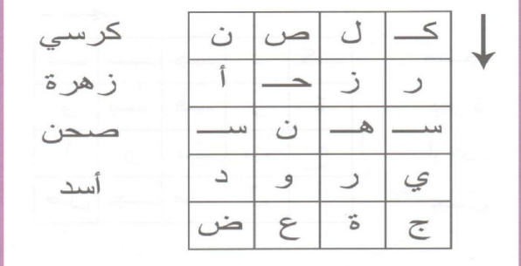 | يلاحظ الصورة ويسمي محتواها .  يقرا حروف الشبكة .  يلون الكلمة المكتوبة تحت الصورة في الشبكة .  يصحح جماعيا .
استثمار المكتسبات | يخلق المربي وضعيات أخرى تخدم الكفاءة المستهدفة .  يعرض شبكات لكلمات بسيطة ويطالب التلاميذ بتلوين المطلوب . | يكون كلمات انطلاقا من شبكات بسيطة .  يشارك في بناء شبكة . | ختامي  اكتشاف أشكال الكلمات .

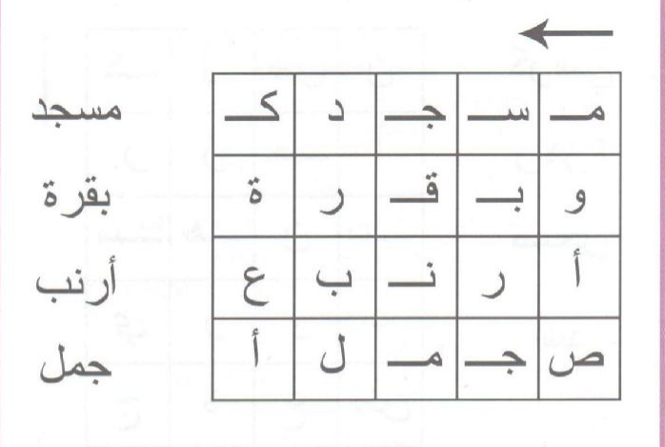

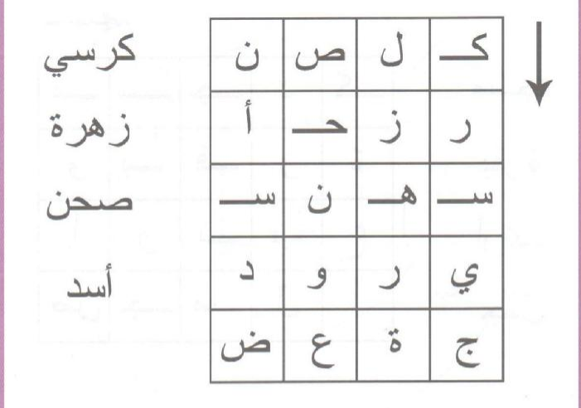

بسم الله الرحمن الرحيم
المستوى : السنة التحضيرية رقم المذكرة :......
النشــاط : كتابة .
الموضوع :أرسم حرف (ص) .
الكفاءة القاعدية : القدرة على رسم حروف .
مؤشر الكفاءة: يرسم حرف الصاد .
الوسائل: النماذج 1 و 2 و3 / ألواح/ سبورة / أقلام تلوين / قلم الرصاص .
إنجاز الحصة
المراحل | وضعية التعليم | وضعية التعلم | التقويم
الانطلاق | يأخذ المربي وضعا مناسبا للأطفال .  مراجعة رسم حرفي الطاء :  طـــــ / ــطـــ / ــط / ط / | يجلس الأطفال بشكل يراه المربي مناسبا .  يرسمون حرف : ط | تشخيصي  تنظيم الفضاء  ماذا رسمت؟
بناء التعلمات | يعرض المعلم على أطفاله صورة صقر (دال ومدلول)  النموذج 1  يطالب المعلم أطفاله بقراءة الصورة والتعبير عن مدلولها  ماهذا ياأطفال ؟.............................(هذا صقر)  انظروا لكلمة صقر سألوّن الحرف الأول فيها .  يأخذ المعلم القلم ويلون الحرف المقصود .  ( الأطفال يتابعون )  ماذا نسمي هذا الحرف ؟.................(ص)  يدرب المعلم أطفاله على رسم الحرف في الفضاء وعلى الطاولة وعلى اللوحة .  يدعوهم على الإتيان إلى السبورة واتباع رسم الحرف بأصابعهم . | - ملاحظة الاطفال للصورة وربطها بمدلولها.  التعبير عن المدلول.  محاكاة في الفضاء وعلى الطاولة وعلى اللوحة .  - مراقبة الكتابة  - تصحيح الوضعيات  - مراقبة تصحيح طريقة الجلوس. | تكويني  ربط الدال والمدلول  المحاكاة .  كتابة الحرف ص  تلوين الحرف ص  - تصحيح الوضعيات
استثمار المكتسبات | توزيع النموذج 2 على الأطفال ومطالبتهم بتلوين الحرف .  توزيع النموذج 3 على الأطفال ومطالبتهم برسم الحرف .  التصحيح الجماعي على السبورة  التصحيح الفردي على نماذج الأطفال . | يقوم الأطفال بتلوين الحرف .  يقوم الأطفال برسم الحرف . | ختامي  تلوين الحرف ص وكتابته .
ملاحظة :يقدم هذا النشاط هذا في حصتين
النماذج

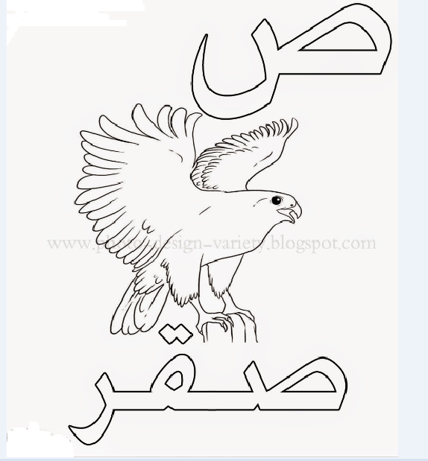

النموذج (1)
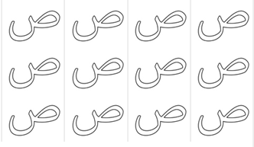
النموذج (2)
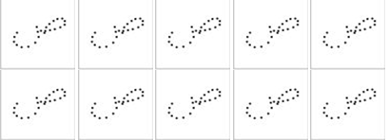

النموذج (3)

بسم الله الرّحمن الرّحيم
المستـوى : السنة التحضيرية
مجال التعلــــــم : رياضيات
الموضــــــــوع : الأعداد من 1 إلى 9
الكفاءة القاعدية : القدرة على إقامة علاقة بين مقدار وعدد .
مؤشر الكفــــاءة :يستعمل الوظيفة الكمية لعدد .
الوسائــل الجماعية : النموذجان المرفقان 1/2 - السبورة – الأقلام
الوسائـــل الفردية : النموذجان المرفقان 1/2 - اللوحة – الأقلام – دفترالنشاط –
إنجــــــاز الحصة
التقويم | االوسائل | أفعال التعليم /التعلم | أهداف التعلم | الوضعيات
تشخيصي  العد الشفوي .  كتابة الأعداد . | اللوحة  السبورة | العد الشفوي من 1 إلى 9 .  كتابة الأعداد من 1 إلى 9 على الألواح . | يعد شفويا من 1 إلى 9 | وضعية الانطلاق:  اثارة الوضعية
تكويني  يلتزم بشروط التنفيذ .  يربط عناصر مجموعة بالعدد المناسب لها .  يعرض الحل  يناقش إجراءات الحل .  يكتب الأعداد من 1 إلى 9 . | النموذج 1  النموذج 2  السبورة | النشاط الأول (عمل أفواج)  ـ شروط التنفيذ : يوزع المعلم النموذج 1على الأفواج. ويعلق أخر على السبورة .  التعليمة 1: عدوا عناصر كل مجموعة ثم اربطوا هذه المجموعات بالعدد المناسب لها .  ـ الإجراءات الممكنة : تنفيذ المطلوب .  العرض والمناقشة : مناقشة حول ماتم التوصل إليه .  تصحيح الأخطاء على مستوى كل فوج .  تصحيح الأخطاء فرديا .  الحوصلة : ربطنا بين المقدار والعدد .  النشاط الثاني (عمل فردي)  ـ شروط التنفيذ : يوزع المعلم النموذج 2 على التلاميذ . ويعلق أخر على السبورة .  التعليمة : اكتبوا الأعداد من 1 إلى 9 حسب النموذج .  ـ الإجراءات الممكنة : بعد الملاحظة ينفذ الأطفال الإجراء الممكن.  العرض والمناقشة : مناقشة حول ماتم التوصل إليه .  تصحيح الأخطاء جماعيا .  تصحيح الأخطاء فرديا .  الحوصلة : كتبت الأعداد من 1 إلى 9 . | النشاطات والتعليمات  الشروع في إجراء الحل .  عرض الحلول  المناقشة مع الزملاء .  التنفيذ بعد فهم التعليمة .  الحوصلة  تنظيم التعلمات الجديدة وتصديقها | بناء التعلمات:  مرحلة التجريب والتجسيد
ختامي  يقيم علاقة بين  مقدار وعدد . | دفتر النشاط  أقلام التلوين  السبورة | تطبيق  ـ اجراء حوار مع التلاميذ حول الوضعية المقترحة مع شرح التعليمات . ص 88  التعليمة :  عد عناصر كل نوع من الحيوانات البحرية ثم سجل عدد كل منها في الجدول .  ـ شروع التلاميذ في العمل الفردي .  ـ التصحيح الجماعي  - التصحيح الفردي . | النشاط الفردي  تعزيز وتدعيم المعارف السابقة | الاستثمار
ملاحظة :عدد الحصص (2)

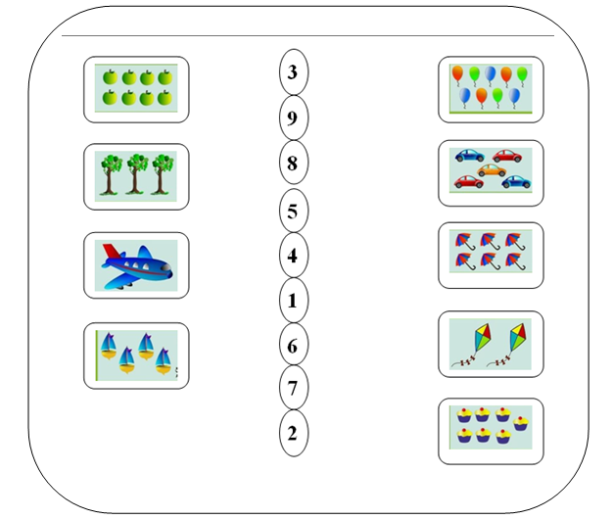
النموذج 1

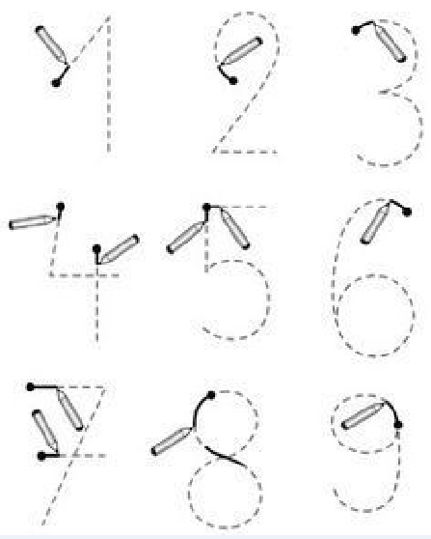
النموذج 2

بسم الله الرّحمن الرّحيم
المستـوى : السنة التحضيرية
مجال التعلــــــم : الرياضيات
الموضــــــــوع : فصول السنة .
الكفاءة القاعدية : القدرة على ترتيب أحداث على أساس التسلسل الزمني الموضوعي .
مؤشر الكفــــاءة : يعبر عن خصائص الفصول .
الوسائــل الجماعية : النموذج المرفق بحجم كبير - السبورة – الأقلام
الوسائـــل الفردية : النموذج المرفق بحجم صغير - اللوحة – الأقلام – دفترالنشاط –
إنجــــــاز الحصة
التقويم | االوسائل | أفعال التعليم /التعلم | أهداف التعلم | الوضعيات
تشخيصي  الفصول الأربعة | السبورة | في أي فصل نحن ؟....................في فصل الربيع .  وماهو الفصل الذي يأتي بعد الربيع ......... في فصل الصيف.  ومااسم الفصلين الآخرين ؟............................. | يسمّي فصول  السنة . | وضعية الانطلاق:  اثارة الوضعية
تكويني  يلتزم بشروط التنفيذ .  يميز بين الفصول الأربعة .  يحوصل  يعرض الحل  يناقش إجراءات الحل .  يرتب الأحداث حسب التسلسل الزمني . | النموذج  المصغر  النموذج المكبر  السبورة  الأقلام  المكتسبات | النشاط (عمل أفواج)  ـ شروط التنفيذ : يوزع المعلم النموذج على الأفواج . ويعلق أخر على السبورة .  التعليمة :رتبوا فصول السنة حسب تسلسلها الزمني بوضع الأعداد من 1 إلى 4 في المكان المناسب .  ـ الإجراءات الممكنة : بعد ملاحظة الصور الأربعة والتعرف على محتواها والتعبير عنها وعن خصائصها ينفذ أعضاء كل فوج المطلوب .  العرض والمناقشة : مناقشة حول ماتم التوصل إليه .  التصحيح الجماعي على السبورة .  التصحيح على مستوى الأفواج .  الحوصلة : (التعبير عن خصائص الفصول)  فصل الخريف فصل تتساقط فيه أوراق الأشجار الصفراء ويعود التلاميذ فيه إلى مدارسهم .  فصل الشتاء فصل الامطار والبرد الشديد وفيه يلعب الأطفال بالثلوج ويجلسون حول المدافئ .  فصل الربيع فصل الجمال والأحلام وفصل الأزهار الملونة المنتشرة هنا وهناك .  فصل الصيف فصل الحرارة والذهاب إلى شاطئ البحر وفصل الثمار اللذيذة . | النشاطات والتعليمات  الشروع في إجراء الحل .  عرض الحلول  المناقشة مع الزملاء .  التنفيذ بعد فهم التعليمة .  الحوصلة  تنظيم التعلمات الجديدة وتصديقها | بناء التعلمات:  مرحلة التجريب والتجسيد
ختامي  ما الذي يميز الصيف عن الشتاء ؟ | دفتر النشاط  أقلام التلوين  السبورة | تطبيق  ـ اجراء حوار مع التلاميذ حول الوضعية المقترحة مع شرح التعليمة . ص 89 .  التعليمة : قص المشاهد الموجودة في الملحق ثم ألصقها لتحصل على التسلسل الزمني للفصول .  ـ شروع التلاميذ في العمل الفردي .  ـ التصحيح الجماعي  - التصحيح الفردي . | النشاط الفردي  تعزيز وتدعيم المعارف السابقة | الاستثمار
ملاحظة :عدد الحصص (2)

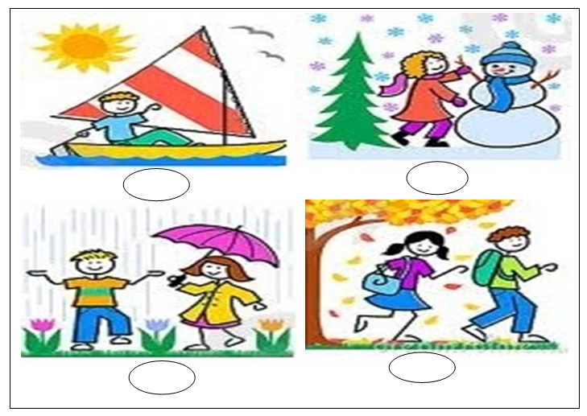
النموذج

بسم الله الرحمن الرحيم
المستوى / السنة التحضيرية رقم المذكرة :......
النشاط / تربية إسلامية .
المجال / سلوك .
الموضوع / دعاء (( رب اغفر لي ...............................الحساب ))
الكفاءة القاعدية / القدرة على حفظ الدعاء والعمل به في الحياة اليومية.
مؤشر الكفاءة / يحفظ الدعاء حفظا جيدا.
الوسائل : السبورة .
الوضعيات | وضعيات وأنشطة التعلم | أهداف التعلم | التقويم
وضعية الانطلاق | بعد التهيئة يسأل المعلم :  من هي التي ولدتك ؟ ............................أمي .  من يشتري ملابسك ؟ ...........................أبي .  ماهو واجبك نحو والديك ؟ .................طاعتهما / الدعاء لهما | يجيب عن الأسئلة . | تشخيصي  الاجابات الفردية .
بناء التعلمات | يكشف المربي عن الدعاء مكتوبا على السبورة بخط جميل وواضح :  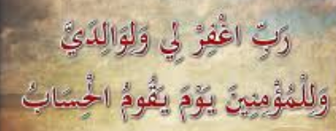  قراءة نموذجية من طرف المعلم للدعاء .  دعوة التلاميذ لقراءة الدعاء محاكاة .  شرح المعنى الإجمالي المبسط للدعاء .  تحفيظ الدعاء بالمحو التدريجي . | يكتشف نص الدعاء .  يستمع لقراءة المربي .  يحفظ الألفاظ خلف معلمه .  يفهم معاني كلمات الدعاء .  يتمرن على حفظ الدعاء .  ينطق بالألفاظ نطقا صحيحا . | بنائــــي  الاستماع .  فهم المعنى الإجمالي للدعاء  حفظ الدعاء بالمحو التدريجي
  ربنا | اغفر | لي
  ولوالديّ | وللمؤمنين | يوم
  يقوم | الحساب
استثمار المكتسبات | القراءة الجماعية للدعاء .  الاستظهار الفردي للدعاء.  تصحيح الأخطاء .  متى تدعو لوالديك ؟........................................ | يستثمر معارفه.  يذكر مواقف يدعو فيها لوالديه . | ختامـــي  يعمل بالدعاء في مواقف حياتية
بسم الله الرحمن الرحيم
المـــــــــــــــادة : تربية علمية رقم المذكرة :....... الوحـــــــــــــدة : أحافظ على الماء والكهرباء.
الكفاءة القاعدية : القدرة على المحافظة على الماء والكهرباء .
مؤشر الكفـــــاءة : يحافظ على الماء والكهرباء.
الوسائـــــــــــــل : الصور ، السبورة، . كل ماهو مناسب .
إنجاز الحصة
التقويم | أفعال التعليم / التعلم | وضعيات وأنشطة التعلم | الوضعيات
تشخيصي  يجيب .  يتصور حلا للمشكل . | نغلقها ......  عند النوم / في الصباح | بعد التهيئة يسأل المربي أطفاله :  ماذا نفعل عند الانتهاء من استعمال ماء الحنفية ؟  متى نطفئ المصابيح ؟ ............................  كيف نحافظ على الماء والكهرباء ؟ .............(تصورات) | وضعية الانطلاق  مشكل
تكويني  يلاحظ ويتعرف على مضمون الصور .  المشاركة .  يعرف طرق المحافظة على الماء والكهرباء.  توظيف المكتسبات.  الاستنتاج. | يلاحظ الأطفال الصورة وما تحتويه.  يتعرف الاطفال على ما يوجد في الصور.  يعبر عن محتوى الصور .  يميز بين السلوك الحسن وغير الحسن في استعمال الماء والكهرباء.  يستثمر الأطفال المكتسبات السابقة ويوظفونها في وضعيات جديدة .  يستنتجون خلاصة . | الملاحظة والتجريب  يكشف المربي عن الأشكال الثلاثة .  يطالب أطفاله بالتعبير عنها .  الشكل (1)  الأسرة تغسل السيارة باستعمال الدلو .  الشكل (2)  الرجل يغسل السيارة بخرطوم الماء .  الشكل (3)  الأسرة تستعمل مصابيح كثيرة .  الشكل (4)  الأسرة تستعمل مصباحا واحدا .  الممارسة  يحاول الأطفال وبمساعدة المعلم ومكتسباتهم كيفية المحافظة على الماء والكهرباء .  ماهي الأسرة التي تحافظ على الماء؟ ..............................  وماهي الأسرة التي تحافظ على الكهرباء ؟.........................  كيف تحافظون على الماء ؟..... نستعمله قدر حاجتنا ، ولانبذره .  وكيف تحافظون على الكهرباء ؟ ..........نطفئ المصابيح عندما لانحتاج الإنارة .  الخلاصة  أنا تلميذ أحافظ على الماء ولا أبذره ، وأحافظ على الكهرباء وأستعملها قدر حاجتي .  الماء والكهرباء نعمتان من نعم الله . | مرحلة بناء التعلم  حل المشكل
ختامي  يحاكي السلوك الإيجابي في المحافظة على الماء والكهرباء. | ملاحظة الصور.  يلوّن الولد والبنت اللذين يحافظان على الماء والكهرباء . | الحصة الثانية  يسمح هذا النشاط بالمقارنة بين طريقتي تنقل الحيوانات ص90  التعليمة 1  لوّن صورة البنت التي تساهم في المحافظة على الماء .  التعليمة 2  لوّن صورة الولد الذي يساهم في المحافظة على الكهرباء .  العمل الفردي  التصحيح الجماعي .  التصحيح الفردي . | استثمار المكتسبات

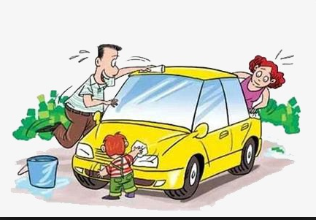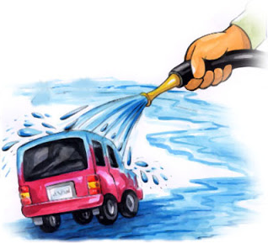

الشكل (1) الشكل (2)

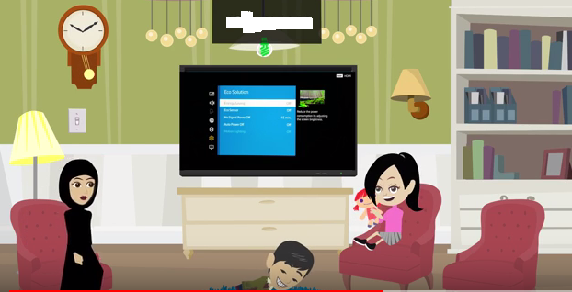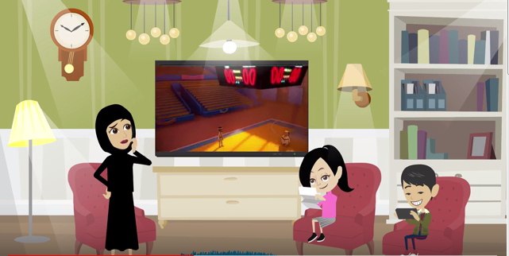

الشكل (4) الشكل (3)

المستوى / السنة التحضيرية رقم المذكرة :......
النشاط / تربية مدنية
الموضوع / القواعد الأمنية في المحيط (الشارع).
الكفاءة القاعدية / القدرة على تجنب الأخطار في الشارع .
مؤشر الكفاءة / يطبق القواعد الأمنية .
الوسائل / - الصور – السبورة ............. كل ماهو مناسب .
إنجاز الحصة
المراحل | أهداف التعلم | أفعال التعليم /التعلم | السندات | التقويم
1/ وضعية الانطلاق  الإشكالية | يجيب عن السؤال | بعد تهيئة جو الدرس يسأل المربي أطفاله :  ماهي الأشياء الخطيرة التي يجب أن نحذر منها ونحن في الشارع ؟  ........................................... (تصورات ) | السبورة | تشخيصي  المكتسبات السابقة.
2/ مرحلة بناء التعلمات  الحل | النشاط الاول :  حث التلاميذ على ملاحظة الصورة لمعرفة محتواها وتسميتها . | عرض الصور والتعبير عن محتواها .  الشكل 1 :  ماذا يفعل هذا الطفل ؟ ......................... يتسلق الشجرة .  هل هذا سلوك حسن ؟ ...............لا .  لماذا ؟.......................قد يسقط ويصاب بكسور .  الشكل 2 :  ماذا يفعل هذا الطفل ؟ ..............يمسك بالشاحنة من الخلف. .  ماذا سيحدث له ؟ ................ يسقط وينجرح أو ينكسر .  هذا هذا السلوك صحيح ؟ .............لا  الشكل 3 :  ماذا يفعل هذا الولد مع أخته ؟ .......... يلعبان الكرة .  أين ؟ ........... في طريق السيارات .  هل هذا سلوك حسن ؟ ........ لا .  لماذا ؟ .................... طريق السيارات خطير. | الصور  السبورة  الصور | تكويني  الملاحظة .  التعبير .  المشاركة .  الفرضيات .  يعرف الأخطار التي لابد أن يحذر منها في الشارع  يعرف قواعد السلامة من أخطار الشارع .
2/ مرحلة بناء التعلمات  الحل | النشاط الثاني:  يوظف مكتسباته السابقة . | عندما أكون في المحيط (الشارع) :  --- لا أتسلق الأشجار .  --- لا أمساك بالشاحنة من الخلف.  -- لا ألعب في طريق السيارات . | الصور
3/ إعادة الاستثمار | النشاط الثالث  يحفظ المفاهيم الأساسية المستخلصة | الخلاصة  أنا أحذر الأخطار في الشارع مثل :  - تسلق الأشجار.  - الإمساك بالشاحنة من الخلف.  - اللعب في طريق السيارات . | السبورة | تحصيلي :  يحفظ الخلاصة.
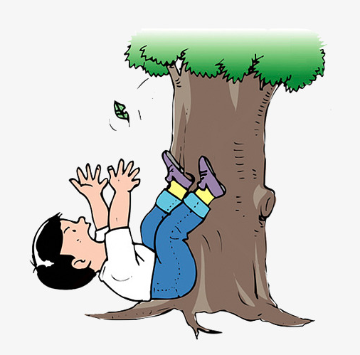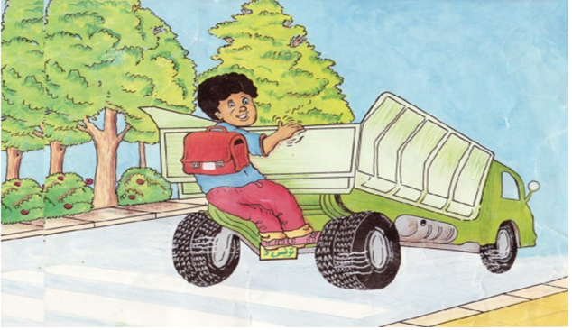

الشكل (1) الشكل (2)

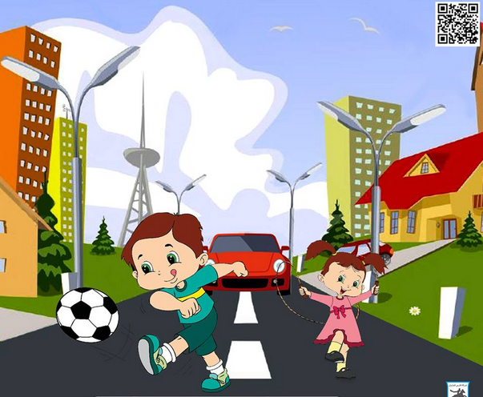

الشكل (3)

بسم الله الرحمن الرحيم
المـــادة : تربية تشكيلية (رسم) القسم التحضيري
الموضـوع : المواد المستعملة في التعبير الفني + تلوين حر
الكفاءة القاعدية : القدرة على المحافظة على البيئة والتذوق الفني .
مؤشر الكفاءة : يختار الألوان المناسبة لتلوين رسم.
الوسائل / أدوات الرسم – النموذج (( واحد كبير الحجم كوسيلة جماعية . وبحجم صغير كوسيلة فردية))
إنجاز الحصة
التقويم | أهداف التعلم | الأنشطة والمحتويات | الوضعيات
تشخيصي  استرجاع معلومات سابقة .  تصورات للحل | يوظف المكتسبات السابقة .  يتعرف على كيفية المحافظة على البيئة .  يضع فرضيات . | يتحاورالمربي مع الأطفال حول كيفية المحافظة على البيئة .  ثم يقول :سنلون اليوم مجموعة رسما حول البيئة بألوان تختارونها أنتم . | وضعية الانطلاق  الإشكالية
تكويني  اكتشاف الرسم المراد تلوينه .  الاختيار الحر للألوان .  تسمية الألوان .  اكتشاف تقنيات الرسم . | يترجم مدلول الرسم و يصفه .  يتمكن من وضع حلول للمشكل.  يختار الألوان المناسبة لتلوين عناصر الرسم .  يتعرف على الخامات و يسمي الألوان.  يكتشف تقنيات و بعض فنيات الرسم. | - يعلق المعلم النموذج المكبر على السبورة.  - يوزع المعلم نموذج الرسم المصغر على أطفاله.  - يخرج الاطفال أدوات الرسم.  - بعد ترجمة مدلول الرسم المعروض يفتح المعلم  مناقشة مع الأطفال ، للتعرف أكثر على عناصره .  المربي: ماهي الألوان التي ستلونون بها ؟  تترك الحرية للأطفال لاختيار الألوان التي سيلونون بها الرسم . | وضعية بناء التعلمات  الحـــل
ختامي  ابداء الرأي حول تلوين زميله؟ | يكتسب مهارة الرسم التدريجي .  ينمي لديه كفاءة العمل الذاتي. | ماهي الألوان التي اخترتها ؟  ولماذا ؟  - يظهر رسمه لزملائه قصد إظهار إمكاناته .  - يشعر بفرحة إنهاء عمله من خلال تشجيع معلمه له  و تحفيزه للعمل الأفضل مستقبلا . | استثمار المكتسبات
نموذج الرسم

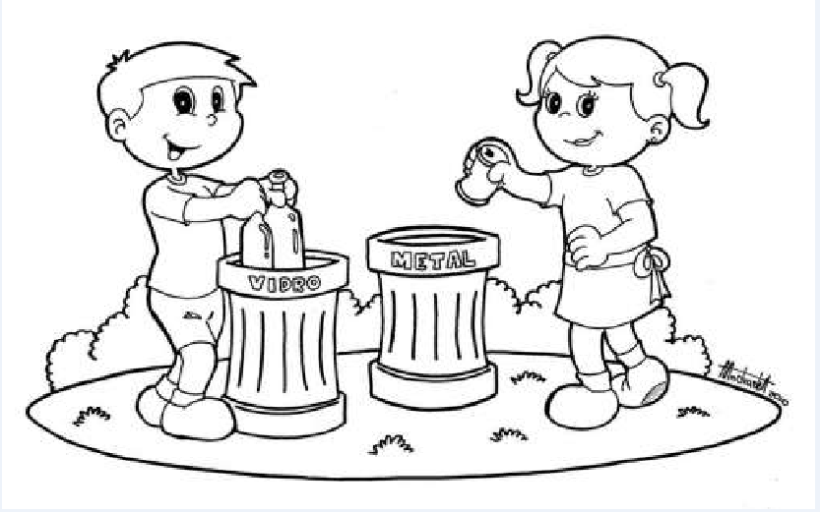

بسم الله الرحمن الرحيم
النشاط : تربيـة موسيقية. رقم المذكرة: .....
الموضوع : أغان تراثية . القسم التحضيري
الكفاءة القاعدية : القدرة على الأداء والتذوق الفني .
مؤشر الكفـــاءة : يؤدي أغنية تراثية .
الوسائل: صورة للكعبة / السبورة / مسجل / أي وسيلة أخرى مناسبة .
التقويم | الأنشطة والمحتويات | أهداف التعلم | الوضعيات
تشخيصـــي  المكتسبات السابقة  تصورات | تهيئة الجو المناسب للدرس :  ماديننا ؟........................  أين يحجّ الحجاج ؟ ............................... | يستظهر مكتسباته | وضعية الانطلاق
بنائي  التقليد  التذوق .  التجاوب مع الأغنية .  الانسجام  فهم المعنى الإجمالي | ياكعبة  ياكعبة يابيت ربي محلاكي  والسلام على الخليل اللي بناكي  إن شاء الله نزورها  ونشم بخورها  ياسلام وياسلام  ويشعشع نورها  تقديم الأغنية .  يُسْمِعُ المعلم الأطفال الأغنية ثلاث مرات متتالية .  مطالبة الأطفال بمحاكاة الأغنية مع المسجل أو المربي .  مطالبتهم بمحاكاتها فرديا .  عمّ تتكلم الأغنية ؟....................................  من بنى الكعبة ؟ ..........................  ماذا تسمّى الكعبة أيضا ؟.............................................. | يتعرف على الأغنية .  يصغي إلى المسجل .  يحاكي المسجل | وضعية بناء التعلمات
ختامي  التدرب على أداء الأغنية جماعيا. | دعوة الأطفال إلى استظهار الأغنية فرادى .  دعوتهم إلى الاستظهار الجماعي . | يستظهر الأغنية فرديا وجماعيا . | استثمار المكتسبات
https://www.youtube.com/watch?v=vAJ37I997yQ

بسم الله الرحمن الرحيم
المستوى : القسم التحضيري . المذكرة: .......
المــــادة : مسرح وتمثيل .
الموضـوع : تمثيليـــــــــــة(التعبير عن شعور مصطنع)
الكفاءة القاعدية : القدرة على أداء الدور في التمثيلية.
مؤشر الكفاءة : يؤدي دوره في التمثيلية .
الوسائل : محتويات ركن المسرح / كل ماهو مناسب .
إنجاز الحصة
الوضعيات | وضعية التعليم | وضعية التعلم | أهداف التعلم
وضعية الانطلاق | بعد تهيئة جو الدرس يسأل المربي أطفاله :  ماذا تفعل لتصبح طبيبا في المستقبل ؟ .................  ماذا نسمي الذي لايتعلم ولايحب العلم ؟ .......................... | أتعلم / أدرس .  جاهل | يجيب عن الأسئلة
بناء التعلمات | تقديم المسرحية : العلم والجهل  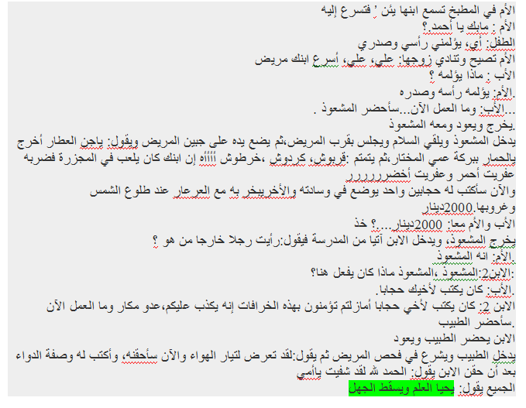 | سرد نص المسرحية من طرف المربي .  - استظهار الدور في المسرحية .  يجسد دوره بمحاكاة المربي.  تكليف التلاميذ بأدوارهم .  يجسد دوره باستظهار ما كلف به. | التعرف علي مضمون المسرحية  ادراك المعني الاجمالي لها  الاستظهار  المحاكاة  تجسيد الدور
استثمار المكتسبات | توزيع الأدوار على الأطفال .  استظهار الدور .  أداء الدور بعد حفظه . | التعايش مع النص المسرحي . | يجسد دوره

المسرحية

الأم في المطبخ تسمع ابنها يئن ’ فتسرع إليه
الأم : مابك يا أحمد.؟
الطفل: أي، يؤلمني رأسي وصدري
الأم تصيح وتنادي زوجها: علي، علي، أسرع ابنك مريض
الأب : ماذا يؤلمه ؟
الأم: يؤلمه رأسه وصدره.
الأب: وما العمل الآن...سأحضر المشعوذ ....
يخرج ويعود ومعه المشعوذ.
يدخل المشعوذ ويلقي السلام ويجلس بقرب المريض،ثم يضع يده على جبين المريض ويقول: ياجن العطار أخرج يالحمار ببركة عمي المختار،ثم يتمتم :قربوش، كردوش ،خرطوش أأأأه إن ابنك كان يلعب في المجزرة فضربه عفريت أحمر وعفريت أخضرررررر
والآن سأكتب له حجابين واحد يوضع في وسادته والأخريبخر به مع العرعار عند طلوع الشمس وغروبها.2000دينار
الأب والأم معا: 2000دينار....؟ خذ
يخرج المشعوذ، ويدخل الابن آتيا من المدرسة فيقول:رأيت رجلا خارجا من هو ؟
الأم: انه المشعوذ .
الابن2:المشعوذ ،المشعوذ ماذا كان يفعل هنا؟:
الأب: كان يكتب لأخيك حجابا..
الابن 2: كان يكتب لأخي حجابا أمازلتم تؤمنون بهذه الخرافات إنه يكذب عليكم،عدو مكار وما العمل الآن .سأحضر الطبيب
الابن يحضر الطبيب ويعود
يدخل الطبيب ويشرع في فحص المريض ثم يقول:لقد تعرض لتيار الهواء والآن سأحقنه، وأكتب له وصفة الدواء
بعد أن حقن الابن يقول: الحمد لله لقد شفيت ياأمي
الجميع يقول: يحيا العلم ويسقط الجهل

بسم الله الرحمن الرحيم
المستــــــــوى :القسم التحضيري . المذكرة: .......
المـــــــــــــادة : تربية بدنية .
الموضــــــــوع: ألعاب جماعية متنوعة ( كرة اليد ) (2)
الكفاءة القاعدية : القدرة على اللعب الجماعي .
مؤشر الكفاءة : ـ يحترم قواعد اللعب.
الوسائل : كرة اليد – لباس رياضي – كل ماهو مناسب .
إنجــــــــاز الحصــــة
المراحل | افعال التعليم /التعلم | التوجيهات | التقويم
المرحلة التحضيرية  (مرحلة الإحماء العام) | تؤدى هذه المرحلة بعد استعداد التلميذ لتنفيذ المطلوب منه كالآتي :  1/ الجري الخفيف .  2/ الجري في اتجاه معكوس .  3/ الجري بخطوات ثقيلة .  4/ الجري من وضعية رقود .  يفصل كل تمرين عن سابقه بعملية الشهيق والزفير . | ترك مسافات بين الأطفال .  عدم فقدان التوازن  التصحيح الفردي والجماعي للأخطاء .  يفصل بين كل نشاط وآخر بعملية التنفس (شهيق - زفير) | تشخيصي  يستعد لتنفيذ المطلوب .  ينفذ المطلوب .  يجري من وضعية رقود .  يتنفس بعمق مع ثني الجسم للأمام .
المرحلة الرئيسية | لعبة كرة اليد : -  يقسّم المربي أطفاله إلى فرق في كل فريق منها 7 لاعبين .  يوضّح لهم قواعد هذه اللعبة .  يسند إلى نفسه التحكيم .  يعطي إشارة انطلاق اللعبة .  يقوم المربي بتصحيح أخطاء اللعب .  يشجّع الفريقين على اللعب الجماعي .  يشجّع الفريقين على التحلي بالروح الرياضية . | فهم المطلوب .  التنويع في الانطلاق  احترام قانون اللعب  إعادة المحاولة .  تجنب الحوادث .  الشجيع والتحفيز . | تكويني  يحترم المنافس .  يعيد المحاولة .  ينجز الحركات .  ينافس للحصول على الفوز.
المرحلة الختامية | حوصلة ما جاء في الحصة .  إعلان النتائج .  المشي في الساحة و تقديم أنشودة .  العودة إلى الهدوء . | العودة إلى القسم بهدوء . | ختامي  يستعيد حالته الطبيعية .

